מדריך למשתמש

איך להגן על קובץ באמצעות סיסמא


הגדרת פוליסה המכילה הגנה באמצעות סיסמא
בכדי לשתף קובץ שמוגן באמצעות סיסמא, ראשית יש להגדיר פוליסה המכילה סוג הגנה זה.
שימו לב- ההגנה באמצעות סיסמא היא ברמת הקובץ, משמע שבכדי לפתוח את הקובץ עצמו יש להזין את הסיסמא. מכיוון שההגנה היא רק בשלב פתיחת הקובץ, על המשתמש לעבור בנוסף הזדהות באמצעות קוד חד פעמי (OTP), אשר יישלח למייל או לנייד, בטרם המשתמש יקבל גישה לפתיחת/הורדת הקבצים.

שלב 1 - הגדרת פוליסה המכילה הגנה באמצעות סיסמא
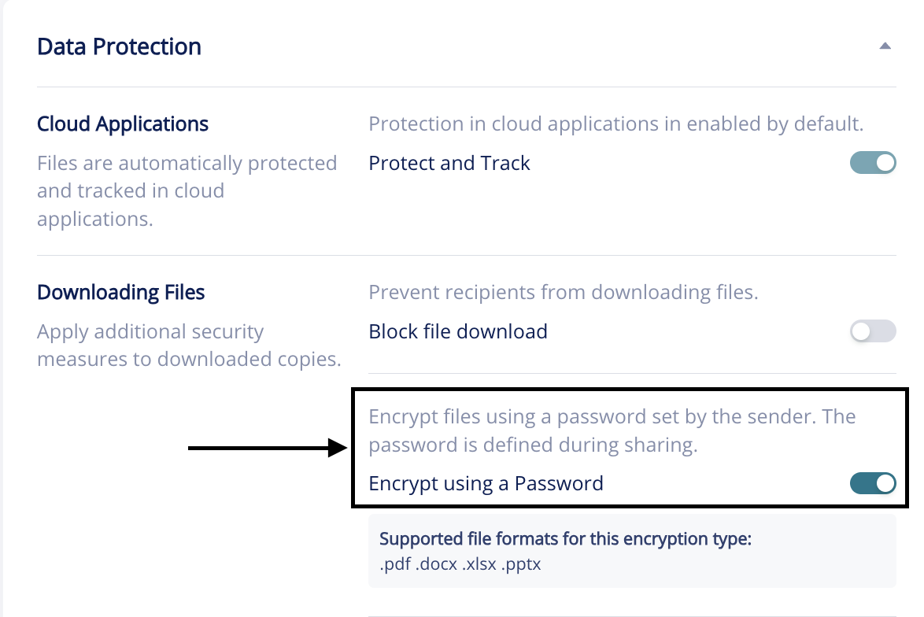

שלב 2 - שליחת קובץ מוגן באמצעות סיסמא דרך Outlook
לאחר הגדרת פוליסה, יש לשלוח את הקובץ בצורה מוגנת ולבחור את הפוליסה המכילה הגנה באמצעות סיסמא.
לאחר בחירת הפוליסה, על השולח להזין את הסיסמא שאותה הנמען יזין בכדי לפתוח את הקובץ באמצעות לחיצה על תמונת העפרון (מסומן באדום בצילום המסך).

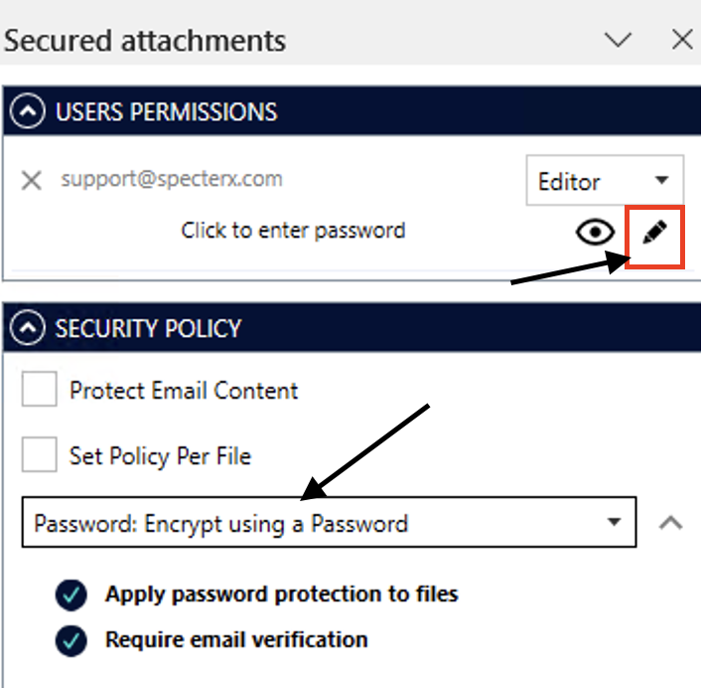

לאחר לחיצה על תמונת העפרון, ייפתח שדה בו ניתן להזין את הסיסמא. יש להזין את הסיסמא הרצויה ולאשר את הסיסמא באמצעות לחיצה על תמונה ה-V הירוק
לאחר הזנת הסיסמא בפעם הראשונה, הסיסמא תישמר גם לפעמים הבאות וניתן יהיה לשנותה באותה דרך (לחיצה על תמונת העפרון).
לאחר בחירת הסיסמא, בכדי להבטיח חווית משתמש נוחה וידידותית לנמען, מומלץ לציין בגוף המייל אזכור לסיסמא אותה על הנמען להזין, למשל:
״הקבצים המצורפים מכילים מידע רגיש ולכן נשלחו אליך בצורה מאובטחת. בכדי לראות אותם, ראשית יש להזדהות באמצעות קוד חד פעמי אשר יישלח אליך ולאחר מכן, בכדי לפתוח את הקבצים, יש להזין את מס׳ ת.ז שלך״
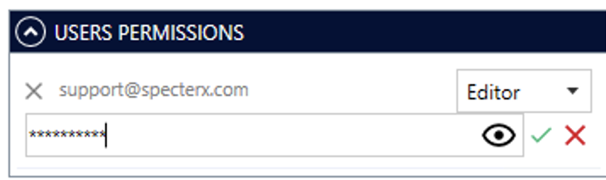

שלב 3 - פתיחת הקובץ ע״י הנמען
כאשר המייל יגיע לתיבת הדואר של הנמען, עליו ללחוץ על הלינק ולעבור תהליך הזדהות באמצעות קוד חד פעמי (OTP) שיישלח אליו למייל או לנייד, וזאת בהתאם לפוליסת ההגנה שנבחרה.
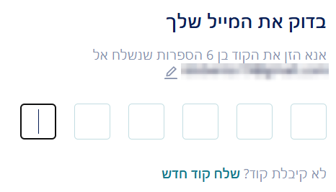

לאחר שהמשתמש עבר את תהליך ההזדהות, הוא יוכל להוריד את הקבצים.
בכדי לראות את הקבצים לאחר ההורדה, על המשתמש להזין את הסיסמא אותה הגדיר השולח.
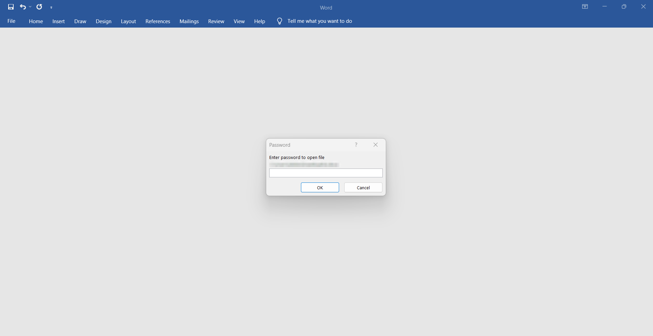

לאחר הזנת הסיסמא, המשתמש יוכל לראות את הקובץ!

ניתן לפנות לערוץ התמיכה בכל נושא בכתובת support@specterx.com

